**异步计算服务说明文档**

# **服务概况**

异步计算服务主要是为了优化api接口服务（zxyy-webhome）以及后台管理服务（web-manager）中比较复杂的功能操作。保证客户端的调用接口的性能，同时提升api接口服务（zxyy-webhome）的吞吐量。

采用的模式:





涉及业务：

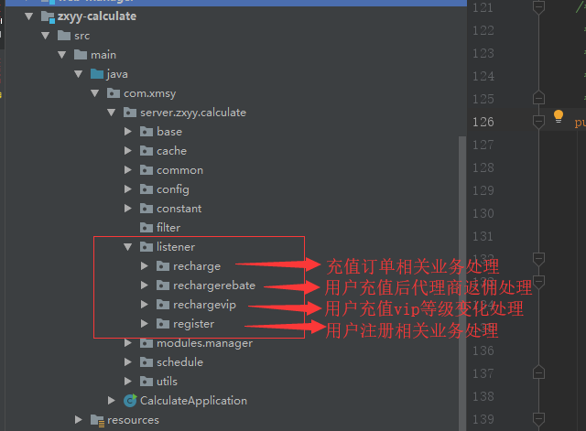

# **涉及的业务详细介绍**

## 2.1**注册**

用户注册功能包含:用户信息，用户密码，用户上下级，用户注册记录等这几个子功能操作

>>主业务逻辑（由接口服务处理）:

创建用户账户信息，创建用户密码信息。

>>子业务逻辑（由异步计算服务处理）:

用户上下级关系建立，用户注册记录创建

## 2.2**用户第三方充值订单处理**

用户第三方充值之后回调回来订单处理



>>回调业务入口（支付服务payment-service）:

接收第三方支付公司的回调，验证回调的真实性，解析回调结果发送消息服务器同时结果返回第三方公司。

>>订单业务逻辑（由异步计算服务处理）:



## 2.3**用户充值对应的代理商返佣处理**

用户充值订单成功被确认后，计算用户的上级代理返佣。同时记录返佣交易记录



## 2.4**用户充值VIP等级处理**

根据用户充值的累积额度计算用户当前应该处于的VIP等级（vip等级的配置由后台管理配置），然后修改用户的VIP等级

